

小七·今日动态
• DAILY LIFE

↓↓↓
2026/1/20
我们的主题——《冬天到》

一、来园情况

来园情绪：全部幼儿来园情绪比较稳定，孩子们还能开开心心地走进教室里，愿意选择自己喜欢的区域进行游戏，真不错！

- 重点观察记录
日期:2026.1.20
序号 | 姓名 | 午睡情况（⭐自主入睡  △晚睡） | 序号 | 姓名 | 午睡情况（⭐自主入睡  △晚睡）
1 | 赵妍希 | ⭐ | 16 | 杨星屹 | ⭐
2 | 赵羽婧 | 请假 | 17 | 陆玟佑 | 请假
3 | 王文玥 | ⭐ | 18 | 赵凌枫 | ⭐
4 | 侯伊诺 | 请假 | 19 | 马浩宇 | 请假
5 | 李沐瑶 | ⭐ | 20 | 郭启哲 | 请假
6 | 黄一萌 | 请假 | 21 | 李恩硕 | 请假
7 | 田冉 | ⭐ | 22 | 张奥寻 | ⭐
8 | 高雨桐 | ⭐ | 23 | 王晟源 | ⭐
9 | 樊予汐 | 请假 | 24 | 赵泽皓 | ⭐
10 | 徐悠然 | ⭐ | 25 | 顾烨晨 | ⭐
⭐11 | 肖柠舟 | 请假 | 26 | 姜词 | 请假
12 | 颜乐依 | 请假 | 27 | 陈星睿 | ⭐
13 | 付轩珞 | ⭐ | 28 | 位知新 | 请假
14 | 陈欣悦 | ⭐ | 29 | 陈胤辰 | ⭐
15 | 崇梓渔 | ⭐ | 30 | 宋宛谣 | ⭐

三、集体活动
集体活动：音乐《小雪花》
在活动中能感受歌曲的优美，能用连贯、柔和的声音唱歌的小朋友是：田冉、张奥寻、赵妍希、王晟源、徐悠然、赵泽皓、顾烨晨、
在活动中会用动作表现雪花落下的轻柔和“飘在手里不见了”的情趣的小朋友是：高雨桐、赵凌枫、李沐瑶、王文玥、杨星屹、陈星睿、陈胤辰、付轩珞、陈欣悦、宋宛谣、崇梓渔

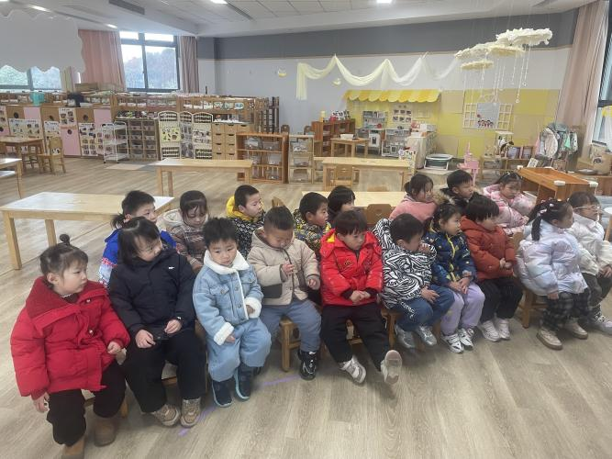
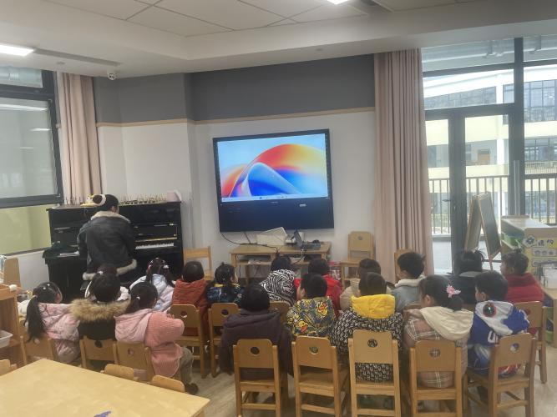

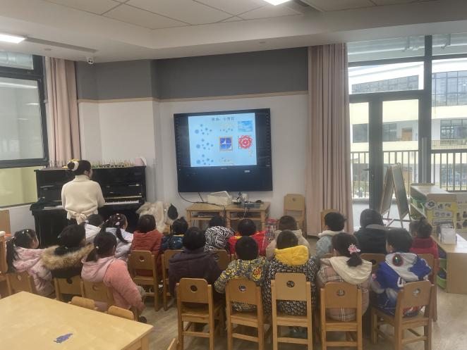
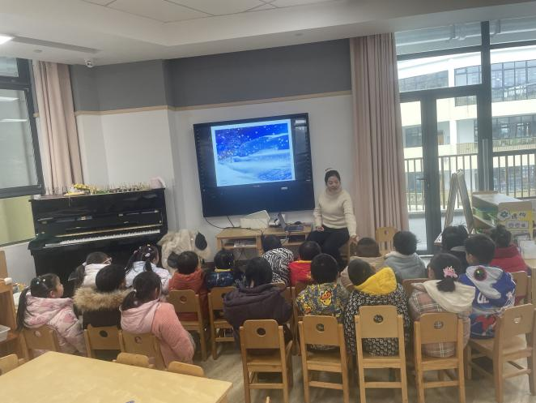

四、户外活动

户外活动：下雪啦！
在玩雪活动中，愿意参加玩雪，在活动中能与他人友好相处的小朋友是：高雨桐、赵凌枫、李沐瑶、王文玥、徐悠然、赵泽皓
在玩雪活动中能轮流进行踩雪游戏，享受玩雪的乐趣的小朋友是：杨星屹、田冉、张奥寻、赵妍希、王晟源、顾烨晨、陈星睿、陈胤辰、付轩珞、陈欣悦、宋宛谣、崇梓渔

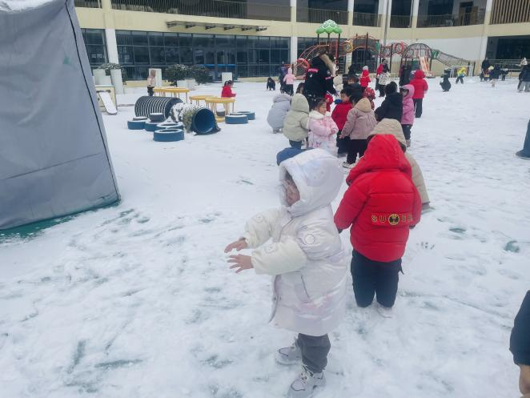
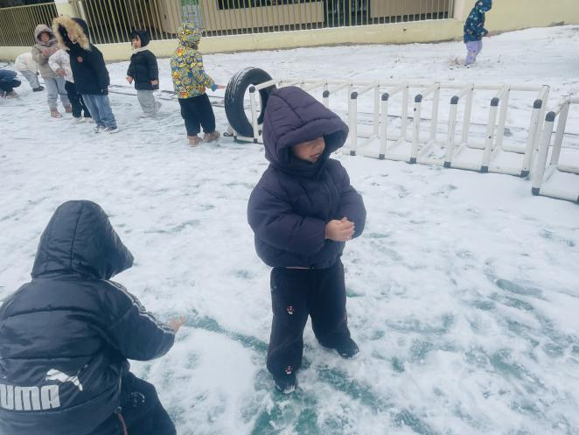

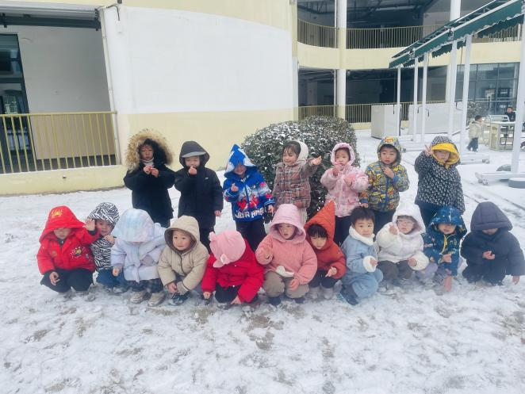
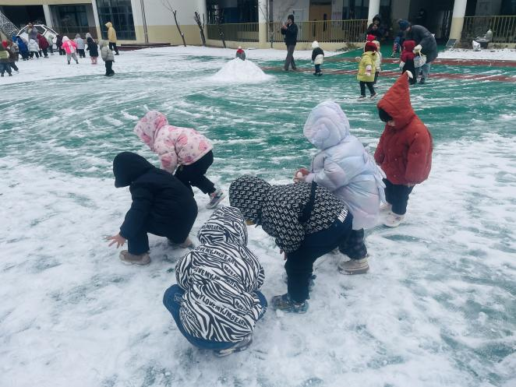

五、温馨提示

- 近几天气温大降温，请大朋友为宝贝们做好保暖工作，及时给宝贝们增添衣物哦！
2.今天下雪，道路上有冰雪，接送孩子的路上一定注意安全，小心慢走哦~

